RELATÓRIO DE INTEGRAÇÃO DE CHATBOT WHATSAPP

EMPRESA: SJ INSTALAÇÕES

1. APRESENTAÇÃO

A SJ INSTALAÇÕES atua nos segmentos de:

- Instalação de pisos;
- Reformas residenciais e comerciais;
- Instalação e montagem de móveis planejados;
- Serviços complementares de acabamento.

O objetivo da implantação do chatbot no WhatsApp é automatizar o atendimento inicial, coletar informações para elaboração de orçamentos, organizar solicitações de clientes e realizar agendamentos de visitas técnicas.

2. OBJETIVOS DO CHATBOT

Objetivos Principais

- Atendimento automático 24 horas.
- Redução do tempo de resposta.
- Padronização do processo de orçamento.
- Organização dos dados dos clientes.
- Agendamento automático de visitas técnicas.
- Encaminhamento de demandas para equipe responsável.
- Geração de relatórios de atendimento.

3. REQUISITOS FUNCIONAIS

RF01 – Saudação Inicial

O chatbot deve apresentar uma mensagem de boas-vindas:

"Olá! Seja bem-vindo à SJ INSTALAÇÕES. Como podemos ajudá-lo hoje?"

Opções:

1. Solicitar Orçamento
2. Agendar Visita Técnica
3. Acompanhar Orçamento
4. Falar com Atendente
5. Conhecer Nossos Serviços

RF02 – Cadastro do Cliente

O sistema deverá solicitar:

- Nome completo;
- Telefone;
- Endereço;
- Cidade;
- Bairro;
- E-mail (opcional).

RF03 – Seleção do Serviço

O cliente poderá escolher:

1. Instalação de Piso
2. Reforma Geral
3. Móveis Planejados
4. Mais de um Serviço

RF04 – Coleta de Informações para Orçamento

Instalação de Piso

Perguntas:

- Qual tipo de piso?
- Qual metragem?
- Possui contrapiso pronto?
- Possui material comprado?
- Deseja fornecimento de material?

Reforma Geral

Perguntas:

- Tipo de reforma?
- Local da obra?
- Área aproximada?
- Possui projeto?

Móveis Planejados

Perguntas:

- Ambiente?
- Quantidade de móveis?
- Possui projeto?
- Deseja montagem ou fabricação e montagem?

RF05 – Recebimento de Fotos

O chatbot deverá permitir:

- Envio de fotos;
- Envio de vídeos;
- Envio de projetos;
- Envio de plantas baixas.

RF06 – Geração de Protocolo

Ao finalizar o cadastro:

Exemplo:

Protocolo: SJ2026-0001

Mensagem:

"Sua solicitação foi registrada com sucesso."

RF07 – Agendamento de Visitas

O chatbot deverá consultar agenda disponível e oferecer datas:

Exemplo:

Datas disponíveis:

- Segunda-feira – 09h
- Terça-feira – 14h
- Quinta-feira – 16h

Após escolha:

"Visita agendada com sucesso."

RF08 – Acompanhamento do Orçamento

Status possíveis:

- Recebido
- Em análise
- Em elaboração
- Enviado
- Aprovado
- Em execução
- Finalizado

RF09 – Transferência para Atendente

Sempre que solicitado:

"Você será transferido para um especialista da SJ INSTALAÇÕES."

4. REQUISITOS NÃO FUNCIONAIS

RNF01 – Disponibilidade

Sistema disponível 24 horas por dia.

RNF02 – Segurança

Proteção dos dados conforme LGPD.

RNF03 – Tempo de Resposta

Resposta inferior a 5 segundos.

RNF04 – Backup

Backup diário dos dados coletados.

RNF05 – Escalabilidade

Capacidade de atender múltiplos clientes simultaneamente.

5. FLUXO DE ATENDIMENTO

INÍCIO

↓

Mensagem de boas-vindas

↓

Escolha do serviço

↓

Cadastro do cliente

↓

Coleta das informações

↓

Recebimento de fotos e documentos

↓

Geração do protocolo

↓

Agendamento da visita

↓

Encaminhamento para equipe comercial

↓

Elaboração do orçamento

↓

Retorno ao cliente

↓

Fechamento do serviço

FIM

6. ESTRUTURA DO BANCO DE DADOS

Tabela: Clientes

- id_cliente
- nome
- telefone
- email
- endereço
- cidade
- bairro

Tabela: Serviços

- id_serviço
- tipo_serviço
- descrição

Tabela: Orçamentos

- id_orçamento
- id_cliente
- id_serviço
- data_solicitação
- status
- valor

Tabela: Agendamentos

- id_agendamento
- id_cliente
- data
- horário
- técnico_responsável

7. INDICADORES DE DESEMPENHO

- Quantidade de atendimentos por dia;
- Quantidade de orçamentos solicitados;
- Taxa de conversão em vendas;
- Tempo médio de resposta;
- Número de visitas agendadas;
- Serviços mais solicitados.

8. TECNOLOGIAS RECOMENDADAS

Integração WhatsApp:

- WhatsApp Business API
- Meta Cloud API

Chatbot:

- ChatGPT API
- Dialogflow
- Botpress

Banco de Dados:

- PostgreSQL
- MySQL

Automação:

- n8n
- Make
- Zapier

CRM:

- HubSpot
- RD Station
- PipeRun

9. BENEFÍCIOS PARA A SJ INSTALAÇÕES

- Atendimento profissional e padronizado.
- Maior velocidade na elaboração de orçamentos.
- Melhor organização das demandas.
- Redução de perda de clientes.
- Controle completo de agendamentos.
- Histórico centralizado de atendimentos.
- Aumento da produtividade da equipe.

10. CONCLUSÃO

A implementação do chatbot WhatsApp na SJ INSTALAÇÕES permitirá automatizar grande parte do processo comercial, desde a captação do cliente até o agendamento da visita técnica e elaboração do orçamento. A solução proporcionará maior eficiência operacional, organização dos dados, melhoria na experiência do cliente e aumento da conversão de vendas.

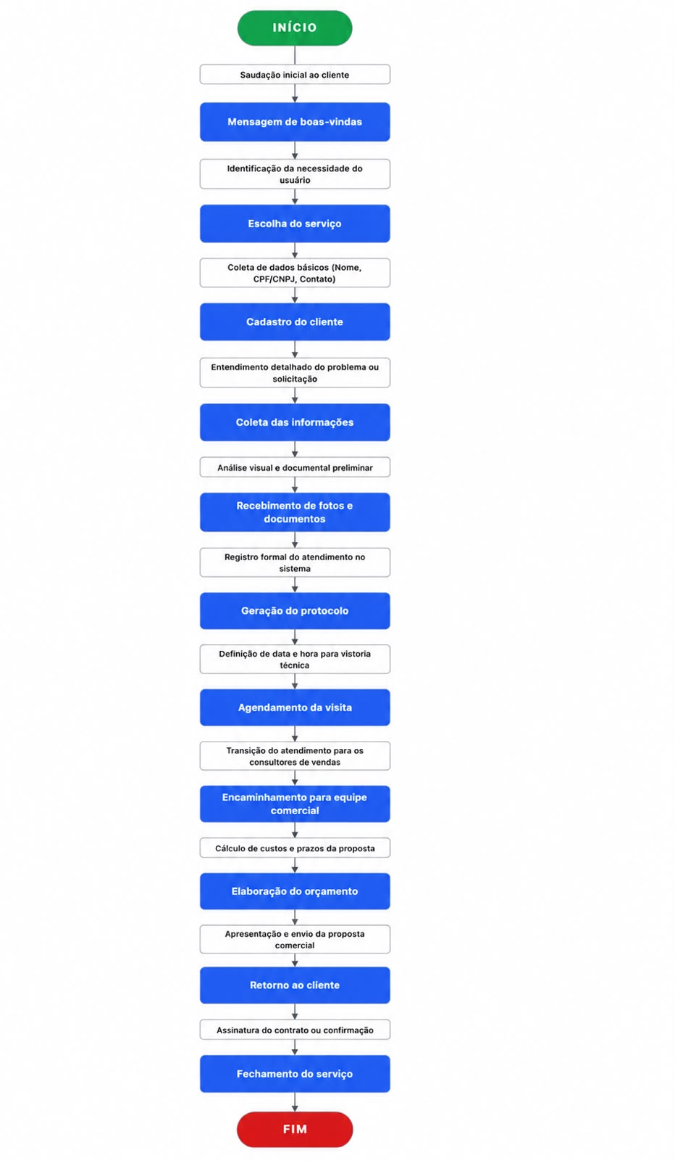
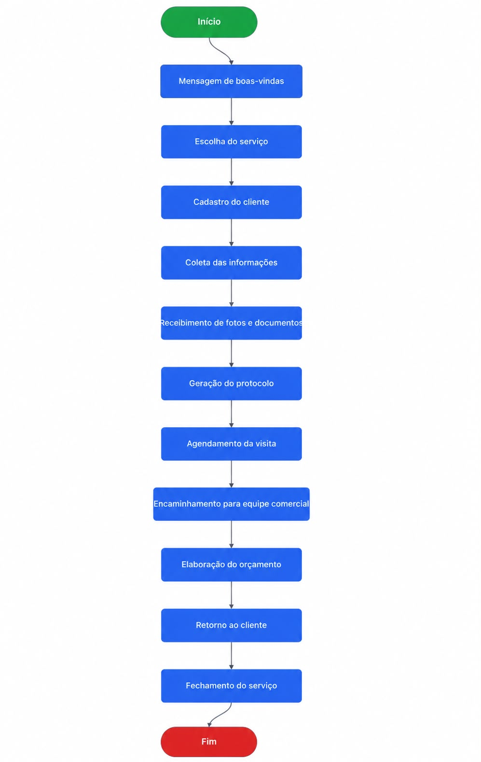
@startuml
title DIAGRAMA DE CASO DE USO - CHATBOT SJ INSTALAÇÕES
left to right direction
skinparam shadowing false
skinparam actorStyle stickman

rectangle "CHATBOT SJ INSTALAÇÕES" {

'=========================
' AÇÕES DO CLIENTE
'=========================

actor UC01 as " "
usecase U1 as "Enviar\nMensagem"

actor UC02 as " "
usecase U2 as "Solicitar\nOrçamento"

actor UC03 as " "
usecase U3 as "Enviar Fotos\ne Projetos"

actor UC04 as " "
usecase U4 as "Agendar Visita\nTécnica"

actor UC05 as " "
usecase U5 as "Consultar Status\ndo Orçamento"

actor UC06 as " "
usecase U6 as "Falar com\nAtendente"

UC01 --> U1
UC02 --> U2
UC03 --> U3
UC04 --> U4
UC05 --> U5
UC06 --> U6

'=========================
' PROCESSOS DO CHATBOT
'=========================

actor UC07 as " "
usecase U7 as "Identificar\nCliente"

actor UC08 as " "
usecase U8 as "Coletar Dados\ndo Serviço"

actor UC09 as " "
usecase U9 as "Armazenar\nArquivos"

actor UC10 as " "
usecase U10 as "Definir Data\ne Horário"

actor UC11 as " "
usecase U11 as "Verificar\nStatus"

actor UC12 as " "
usecase U12 as "Encaminhar para\nAtendente"

UC07 --> U7
UC08 --> U8
UC09 --> U9
UC10 --> U10
UC11 --> U11
UC12 --> U12

'=========================
' PROCESSO CENTRAL
'=========================

actor UC13 as " "
usecase U13 as "Registrar\nProtocolo"

UC13 --> U13

'=========================
' NOTIFICAÇÃO
'=========================

actor UC14 as " "
usecase U14 as "Notificar\nCliente"

UC14 --> U14

'=========================
' AÇÕES DO ATENDENTE
'=========================

actor UC15 as " "
usecase U15 as "Receber\nSolicitações"

actor UC16 as " "
usecase U16 as "Analisar\nInformações"

actor UC17 as " "
usecase U17 as "Elaborar\nOrçamento"

actor UC18 as " "
usecase U18 as "Atualizar Status\ndo Atendimento"

actor UC19 as " "
usecase U19 as "Gerenciar Agenda\nde Visitas"

actor UC20 as " "
usecase U20 as "Responder\nCliente"

actor UC21 as " "
usecase U21 as "Encerrar\nAtendimento"

UC15 --> U15
UC16 --> U16
UC17 --> U17
UC18 --> U18
UC19 --> U19
UC20 --> U20
UC21 --> U21

'=========================
' RELACIONAMENTOS
'=========================

U1 .> U7 : <<include>>

U2 .> U8 : <<include>>

U3 .> U9 : <<include>>

U4 .> U10 : <<include>>

U5 .> U11 : <<include>>

U6 .> U12 : <<include>>

U7 .> U13 : <<include>>
U8 .> U13 : <<include>>
U9 .> U13 : <<include>>
U10 .> U13 : <<include>>
U11 .> U13 : <<include>>
U12 .> U13 : <<include>>

U12 .> U14 : <<extend>>
U13 .> U14 : <<extend>>

U13 --> U15
U13 --> U16
U13 --> U17
U13 --> U18
U13 --> U19
U13 --> U20
U13 --> U21

}
@enduml
